Spende für Kinder-Krebs-Hilfe: B&R unterstützt Projekt Sonneninsel
Kindern und Jugendlichen eine Zukunft bauen - das ist das Ziel des Nachsorge Projektes Sonneninsel der Österreichischen Kinder-Krebs-Hilfe. Mit einer Spende von 3.000,- EURO fördert B&R die psychosoziale Nachsorge von Kindern und Jugendlichen in Österreich und leistet somit einen wertvollen Beitrag für die optimale Versorgung für die Zeit nach ausgestandener Krankheit. „Wenn ein Kind erkrankt, verändert sich sein Leben. Die lange Zeit der Therapie und der Krankenhausalltag hinerlassen bei den jungen Patienten, bei ihren Geschwistern und Eltern Spuren. Mit dem Projekt Sonneninsel wollen wir der gesamten Familie dabei helfen, das Erlebte zu verarbeiten und die verbleibenden Ängste und Sorgen zu überwinden“, so Projektvorstand Peter Hettich.
Positive Krankheitsverarbeitung, Reflexion von Krankheits-Erfahrungen und die Stärkung des Selbstwertgefühls stehen im Mittelpunkt der erlebnispädagogischen und psychotherapeutischen Betreuung durch die Projekt Mitarbeiter. „In gemeinsamen Aktivitäten bietet die Sonneninsel Kindern und Jugendlichen die Möglichkeit, sich untereinander auszutauschen. Das Wiederentdecken eigener Fähigkeiten und Gefühle wird gefördert, das Vertrauen in den eigenen Körper gestärkt. Daher war es uns ein besonderes Anliegen, dieses Projekt zu unterstützen und Kindern und Jugendlichen zu helfen, sich von der Krankheit zu erholen und den Weg ins Leben zurück zu finden“, erklärt Nicole Rainer, Personalleiterin bei B&R.

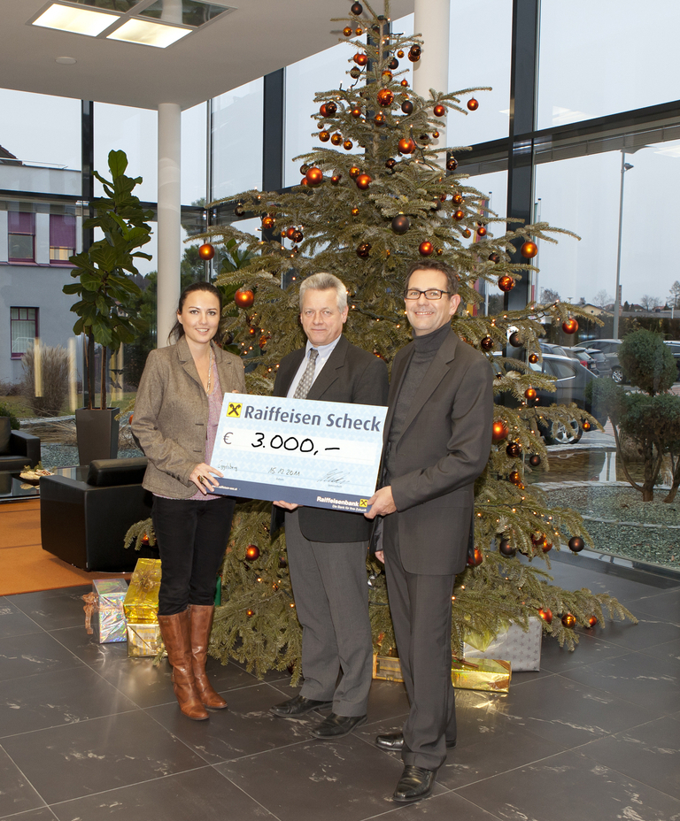
Nachsorge für krebskranke Kinder und Jugendliche ist wichtig, um das Erlebte zu verarbeiten. Mit einer Spende von 3.000,- EURO durfte sich Vorstand Peter Hettich (Bild Mitte) kürzlich über eine wertvolle Projektförderung von B&R freuen.

Über B&R
B&R, eine Division des ABB-Konzerns, ist ein weltweit führendes Unternehmen der industriellen Automatisierung mit Hauptsitz in Österreich. Als Branchenführer kombiniert B&R modernste Technologien mit fortschrittlichem Engineering. B&R bietet Kunden aus den unterschiedlichsten Branchen perfekte Gesamtlösungen in den Bereichen Maschinen- und Fabrikautomatisierung, Antriebs- und Steuerungstechnik, Visualisierung und integrierte Sicherheitstechnik. Lösungen für die Kommunikation im Industrial IoT - allen voran OPC UA, POWERLINK und der offene Standard openSAFETY - runden das Leistungsportfolio von B&R ab. Die Software-Entwicklungsumgebung Automation Studio ist wegweisend für zukunftsorientiertes Engineering. Mit innovativen Lösungen setzt B&R neue Standards in der Automatisierungswelt, hilft Prozesse zu vereinfachen und übertrifft Kundenerwartungen.
Weitere Informationen finden Sie unter www.br-automation.com

